КЗО «Дніпропетровський навчально- реабілітаційний центр № 1»

Відкритий урок
на тему :
«Знаки більше, менше, дорівнює »

Підготувала :
Вчитель-дефектолог
Яріз В.М.

Дніпро 2022
Мета: ознайомити учнів зі знаками порівняння; учити порівнювати кількість предметів, читати рівності і нерівності; розвивати допитливість; виховувати старанність.
Хід уроку
I. ОРГАНІЗАЦІЙНИЙ МОМЕНТ
II. ПОВТОРЕННЯ ВИВЧЕНОГО МАТЕРІАЛУ
1. Весела лічба
Три веселі киці
Грались на травиці.
Песик теж до них прибіг.
Скільки котиків усіх?
2. Пряма і зворотна лічба від 1 до 10
3. Гра «Упізнай дерево»
— Назвіть дерева, гілки яких представлені на дошці. (Сосна, береза, ялина)
— Яка гілка зайва? (Береза)
III. ОЗНАЙОМЛЕННЯ З НОВИМ МАТЕРІАЛОМ.
РОБОТА ЗА ПІДРУЧНИКОМ (С. 21)
Завдання 1
— Що намальовано? Скільки грибів? Скільки горіхів?
— Утворимо пари: гриб — горіх. Для цього чарівною ниточкою з’єднаємо кожний грибок із горішком.
— Чи є грибочки без пари?
— Отже, грибів і горіхів порівну.
Аналогічно проводиться робота над малюнками яблук і груш.
— Чого порівну? Чого більше? Чого менше?
Завдання 2
Робота в зошиті
— Напишіть знаки за зразком.
— Ці знаки використовують для порівняння кількості предметів.
— Знак порівняння — знак-дивак. Чому дивак? Бо крутиться то ліворуч, то праворуч і все порівнює. Повертається, де більше, аж ротик розкриває від подиву. Ось так: >.
А повертається кутиком у бік, де менше, ображається, що мало, і ротик закриває. Ось так: <. Там, куди розкрив ротик цей знак, завжди більше.
Знак рівності крутитися полюбляє. Як не крути, він завжди однаковий, бо вказує на однакову кількість: 1 = 1.
Завдання 3
— Порахуйте рибок у кожній парі акваріумів.
— Прочитаємо записи. Читаємо так:
2 > 1 — «два більше одного»; 1 < 3 — «один менше трьох»; 3 = 3 — «три дорівнює трьом».
Завдання 4
— Прочитайте записи.
Фізкультхвилинка
IV. ЗАКРІПЛЕННЯ ВИВЧЕНОГО МАТЕРІАЛУ
1. Робота з геометричним матеріалом. Гра «Чарівні фігурки»
— Покладіть один квадрат ліворуч і три квадрати праворуч.
— Де менше? (Ліворуч)
— Яке число менше? (1)
— Вимовляємо: «Один менше трьох». Позначаємо 1 < 3 (запис на дошці).
— Покладіть три кружечки ліворуч і два кружечки праворуч.
— Де більше? Яке число більше? (3)
— Вимовляємо: «Три більше двох». Позначаємо 3 > 2 (запис на дошці).
— Покладіть три кружечки і три квадрати.
— Скільки ліворуч? Скільки праворуч? Тобто порівну.
— Вимовляємо: «Три дорівнює трьом».
2. Самостійна робота
Учитель роздає картки.
— Порахуйте предмети в кожній групі. Порівняйте числа кожної пари.

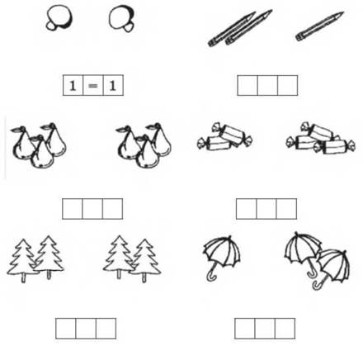

V. ПІДСУМОК УРОКУ. РЕФЛЕКСІЯ
— Які знаки вивчили?
— Прочитайте: 3 > 2; 2 < 3; 1 = 1.

